

# ISS/VSG Projekt 2021/22

Autor: Marián Keszi

Login: xkeszi00

Dátum: 30.12:2021

# Úloha 1.

Signál som načítal pomocou funkcie wavfile.read(). Zistené dáta som uviedol nižšie.

Dĺžka signálu vo vzorkách: 35021 vzorkov

Dĺžka signálu v sekundách: 2.18875 sekúnd

Minimálna hodnota: -2688

Maximálna hodnota: 4205



Obrázok 1 Načítaný vstupný signál

# Úloha 2.

Po načítaní som signál normalizoval postupom, kde som ako prvé od signálu odčítal strednú hodnotu a následne som signál predelil maximom absolútnej hodnoty.(V niektorých ďalších častiach programu následne používam načítanie signálu pomocou funkcie soundfile.read(), ktorá signál normalizuje sama.) Po normalizácii signálu som následne signál rozdelil podľa zadania na rámce, ktoré v cykle postupne nahrávam do poľa rámcov frames[]. Ako môj „pekný“ znelý rámec som vybral rámec č.26.



Obrázok 2 Môj rámec č.26

# Úloha 3.

V tejto úlohe som implementoval vlastnú funkciu pre výpočet DFT. Implementáciu som vykonal podľa nižšie uvedeného vzorca. Po implementácii DFT som túto funkciu použil na môj rámec č.26 a následne výsledok graficky porovnal s knižnicovou funkciou np.fft.fft(). Výsledky funkcií sa graficky veľmi nelíšia ale najskôr tam budú určité malé rozdiely.

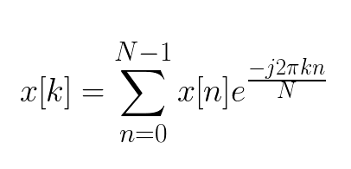

Obrázok 3 Vzorec pre implementáciu DFT



Obrázok 4 Grafické porovnanie mojej funkcie DFT a funkcie FFT z knižnice

# Úloha 4.

Na vytvorenie a zobrazenie spectrogramu signálu som využil knižnicovú funkciu spectrogram(). Jednotlivé koeficienty DFT som ešte upravil podľa vzorca uvedeného v zadaní.



Obrázok 5 Spectrogram signálu

# Úloha 5.

V úlohe 5 som ručne zo spectrogramu určil frekvencie rušivých cosinusoviek. Zistené hodnoty sú uvedené nižšie. Zistil som, že tieto frekvencie sú harmonický vzťažené a teda platí, že f2,f3,f4 sú násobky najnižšej frekvencie f1.

f1 = 930 Hz

f2 = 1860 Hz

f3 = 2790 Hz

f4 = 3720 Hz

# Úloha 6.

V tejto úlohe som vygeneroval signál štyroch cosinusoviek o rovnakej dĺžke ako pôvodný signál. Jednotlivé signály som vygeneroval pomocou vzorca $2πf\left[i\right]*časový úsek$. Následne som tieto signály sčítal do jedného výsledného a tento signál som zapísal pomocou funkcie wavfile.write() do súboru 4cos.wav. Ďalej som tento signál znova načítal a vygeneroval jeho spectrogram, ktorý som porovnal so spectrogramom vystupného signálu.



Obrázok 6 Spectrogram signálu štyroch rušivých cosinusoviek

# Úloha 7.

V úlohe 7 som navrhol filter zložený so štyroch pásmových zádrží podľa zadania(možnosť č.3). Pri implementácii filtrov som použil knižnicové funkcie scipy.signal.buttord() a

Scipy.signal.butter() s návratovými hodnotami zpk, teda zeros, poles, gains.

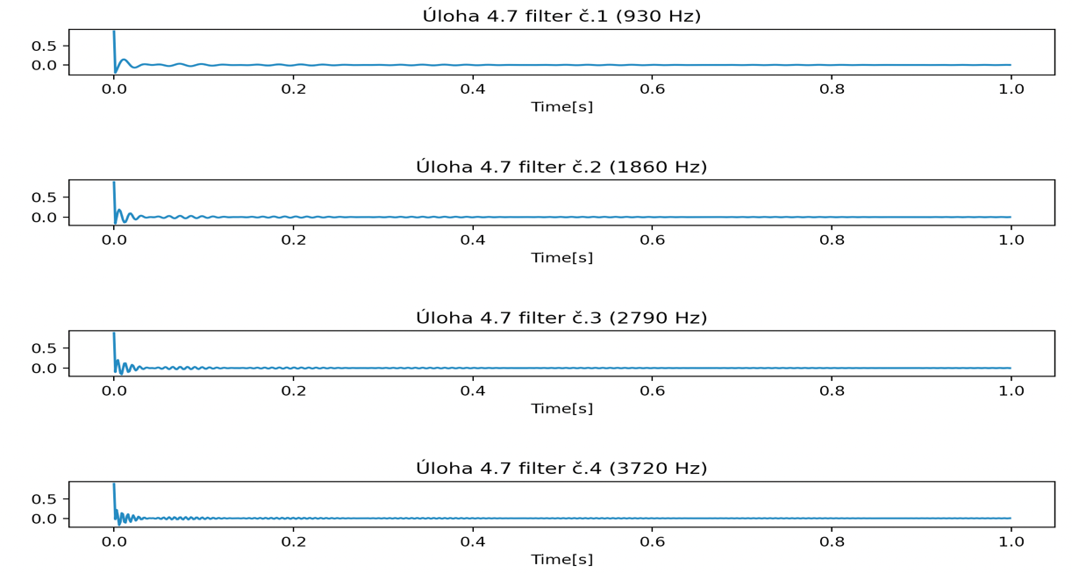

Obrázok 7 Impulzné odozvy jednotlivých filtrov

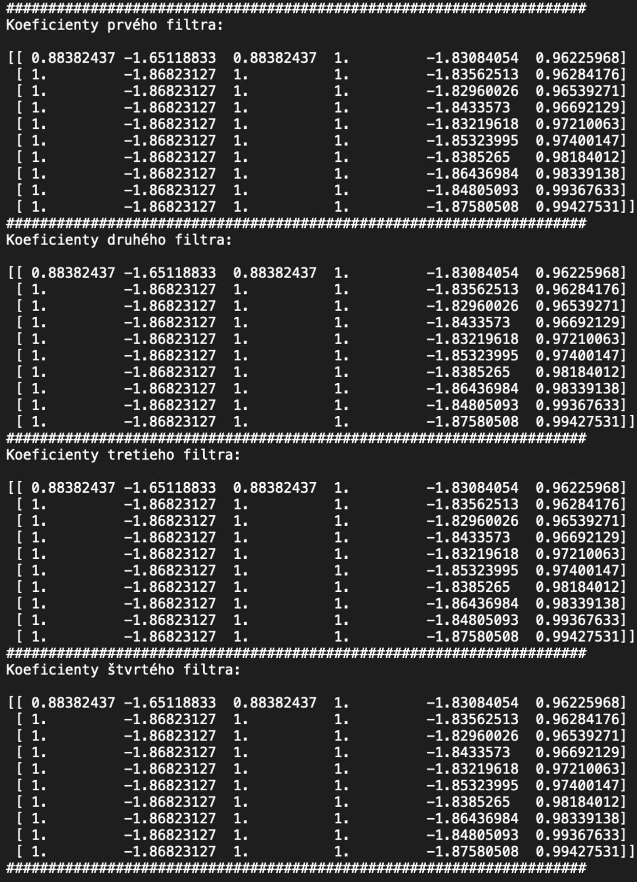

Obrázok 8 Koeficienty jednotlivých filtrov